EXPEDIENTE INDICAÇÃO Nº 711/2026
DATA 18/05/2026
Protocolo N° 4285/2026

Solicita reparo urgente em pavimentação asfáltica com operação tapa-buracos na Rua Aristides Nivoloni, Jardim Maria de Fátima, CEP: 13.220-450, neste município.
Excelentíssimo Senhor Presidente, Indico, nos termos regimentais, ao Excelentíssimo Senhor Prefeito Municipal, juntamente ao setor competente, que sejam tomadas providências URGENTES para realização de reparo na pavimentação asfáltica da Rua Aristides Nivoloni, em frente ao número 524, nas proximidades da Igreja Assembleia de Deus, no bairro Jardim Maria de Fátima, neste município.
JUSTIFICATIVA
A presente indicação se faz necessária diante das péssimas condições da malha asfáltica no referido local, especialmente pela existência de um buraco de grandes proporções situado no meio da via, causando sério risco à segurança de motoristas, motociclistas, ciclistas e pedestres.

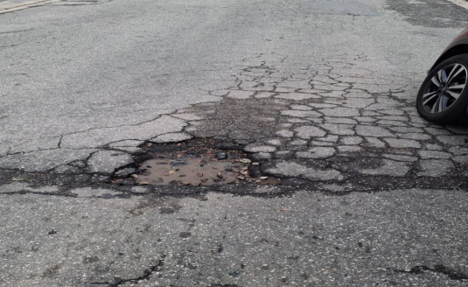

A situação obriga os veículos a realizarem desvios perigosos, aumentando significativamente o risco de acidentes, colisões e danos materiais, além de comprometer a fluidez do trânsito no local.
Ressalta -se ainda que, em períodos de chuva, o problema se agrava devido ao acúmulo de água no buraco, dificultando sua visualização e elevando o perigo para todos que transitam pela via.
Dessa forma, visando garantir segurança, mobilidade urbana e melhores condições de tráfego à população, solicita -se urgência na execução dos serviços de manutenção e recuperação asfáltica.
BASE CONSTITUCIONAL E LEGAL
A presente indicação encontra fundamento nos princípios da Administração Pública previstos no artigo 37 da Constituição Federal, especialmente no dever de eficiência e zelo pelos serviços públicos.
Ampara -se ainda no artigo 30, inciso V, da Constituição Federal, que estabelece ser competência do Município organizar e prestar os serviços públicos de interesse local, incluindo a manutenção das vias públicas e infraestrutura urbana.

Sala das Sessões, 18 de maio de 2026.

OSEAS CARDOSO MARTINS
VEREADOR

DÊ-SE CIÊNCIA AO LEITURA PROCEDIDA NA
DOUTO PLENÁRIO SESSÃO DE 19-05-26

ELISEU NOTÁRIO ALVES ELISEU NOTÁRIO ALVES
PRESIDENTE PRESIDENTE

